עזר לצבי

מאכלי עכו"ם

סדר הגזירות

בית יוסף יורה דעה קכג:א

פת פלטר

שלחן ערוך יורה דעה קיב:ב
יש מקומות שמקילין בדבר ולוקחים פת מנחתום העובד כוכבים במקום שאין שם נחתום ישראל מפני שהיא שעת הדחק (וי"א דאפילו במקום שפת ישראל מצוי שרי) (ב"י לדעת המרדכי וסמ"ק והג"א ומהרא"י ואו"ה ריש כלל מ"ד) אבל פת של בעלי בתים אין שם מי שמורה בה להקל שעיקר הגזרה משום חתנות ואם יאכל פת בעלי בתים יבא לסעוד אצלם: הגה ולא מיקרי פת בעל הבית אלא אם עשאו לבני ביתו אבל עשאו למכור מיקרי פלטר אע"פ שאין דרכו בכך וכן פלטר שעשאו לעצמו מיקרי בעל הבית (כך משמע בב"י):

ש"ך יורה דעה קיב:ט
דאפילו כו'. וכתבו האחרונים והרב בת"ח ריש כלל ע"ה והב"ח שכן נתפשט המנהג מיהו כתב בת"ח שם בשם הפוסקים דבי' ימי התשובה יש ליזהר בפת של עובדי כוכבים וכן נתבאר בא"ח סימן תר"ב ס"ב ע"ש מיהו נראה דיש ליזהר אף כל ימות השנה שלא ליקח פת של עובד כוכבים מן הפלטר היכא דיש פלטר ישראל אם לא שהפת עובד כוכבים יפה יותר דאז שרי כדלקמן ס"ה:

בישול עכו"ם – ללפת בו את הפת

ערוך השלחן יורה דעה קיג:ו-ז
בגמ' [ל"ח א] איתא כל שאינו עולה על שלחן מלכים ללפת בו את הפת אין בו משום בשולי וכו' וכ"כ הרמב"ם בפי"ז דין ט"ו וביאר הטעם שמפני שעיקר הגזירה הוא משום חתנות שלא יזמנו אצלו בסעודה ודבר שאינו עולה על שלחן מלכים לאכול בו את הפת אין אדם מזמן את חבירו עליו עכ"ל ומלשון זה משמע דדבר שאינו ללפת בו את הפת אפילו הוא דבר של חשיבות כמו מיני פרפראות החשובים כיון שאינו ללפת את הפת לית לן בה אף אם אין נאכלים כמו שהם חיים וכ"כ אחד מגדולי אחרונים שזהו דעת הרמב"ם וכן עיקר לדינא [פר"ח סק"ג]:
אבל הטור והש"ע סעיף א' כתבו דבר שאינו נאכל כמו שהוא חי וגם עולה על שלחן מלכים ללפת בו את הפת או לפרפרת וכו' אסור משום בישולי כוכבים עכ"ל ונראה שדעתם כן הוא דזה שאמרו חז"ל ללפת בו את הפת לאו דווקא הוא ואורחא דמילתא קאמר דדבר שאינו חשוב אין מעלין על שלחן מלכים ללפת בו את הפת אבל העיקר תלוי בדבר של חשיבות העולה על שלחן מלכים אע"פ שנאכל בפ"ע ולא עם הפת וגם הרמב"ם עצמו הזכיר שם בדין י"ח לשון פרפרת לענין פולין ועדשים ע"ש אך י"ל דכוונתו פרפרת שאוכלין עם הפת שכן כתב להדיא בפ"ד מברכות דין ו' וז"ל בירך על הפת פטר את הפרפרת שאוכלין בהן הפת וכו' עכ"ל מיהו לדינא כיון דהטור וש"ע פסקו לאיסור הכי קיי"ל [ומירושלמי פרק אין מעמידין הל' ח' משמע כהרמב"ם דאיתא שם כל אוכל שנאכל כמות שהוא חי אין בו משום בישולי נכרים עם הפת יש בו משום בישולי נכרים עכ"ל כלומר מה שאוכלין ללפת את הפת דבר מבושל דללפת פת דרכו במבושל והירושלמי לא הזכיר כלל הך דעולה על שולחן מלכים מיהו העיקר נראה דתלוי בללפת את הפת וצ"ע]:

בישול עכו"ם – עולה על שלחן מלכים

עבודה זרה לח.

חוברת מסורה כרך א עמ' פו – קונטרס בענין בישול עכו"ם, הרב מנחם גנק (קישור)
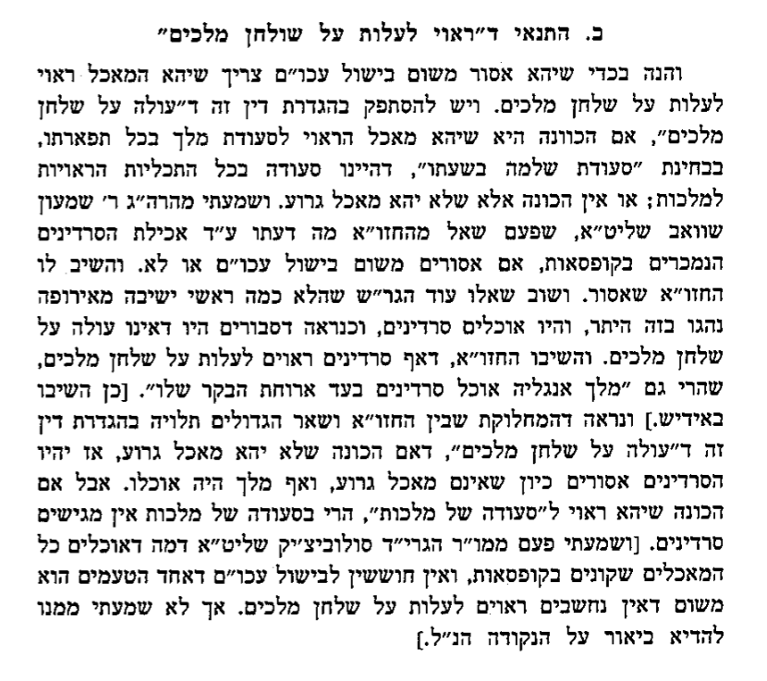

שו"ת שבט הלוי חלק ו סימן קח:ו
בענין הסרדינין - כהיום אין נמלחין לפני עשיתן ושמין אותם בקופסאות ברזל תוך שמן ואחרי שנסגרו כבר הם מתבשלין בכח זיעה, והבשול הוא באופן כזה שע"י הזיעה מתבשל השמן מהר, והם מתבשלים ע"י בשול השמן - ולפי שורת ההלכה, יש בהם בשול גוים, דדגים קטנים אלה עולים על שולחן מלכים, וזיעה הוא בשול גמור, והמקילים בזה סומכין עצמן על יסוד המבואר בקצת ספרים שאין מעשה בית חרושת שעושים בו רבבות לרבים בכלל גזרת חתנות, ומפה קדוש החזון איש זצ"ל שמעתי להחמיר בזה.

בישול עכו"ם בבתי חרושת (Factories)

חוברת מסורה כרך א עמ' צד – קונטרס בענין בישול עכו"ם, הרב מנחם גנק (קישור)
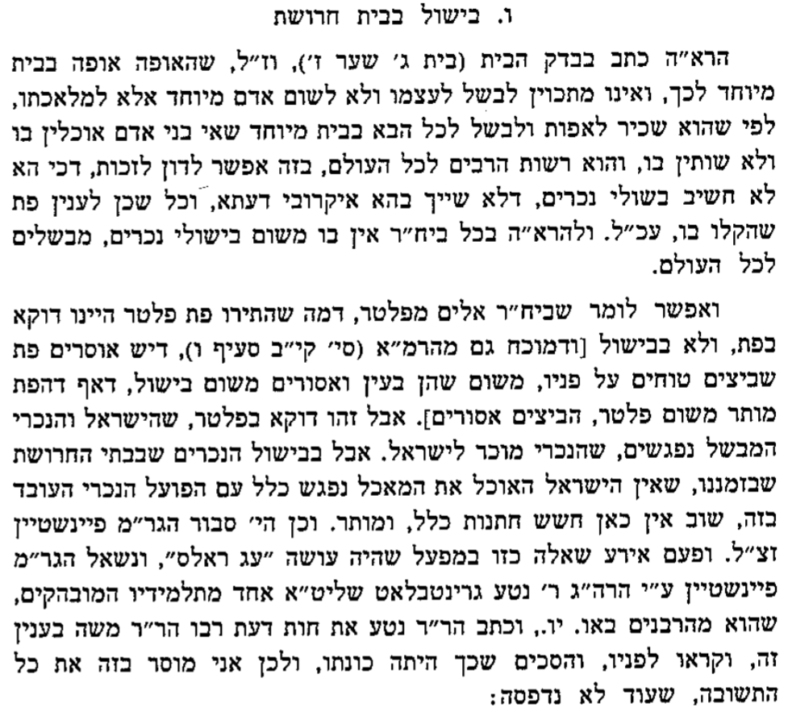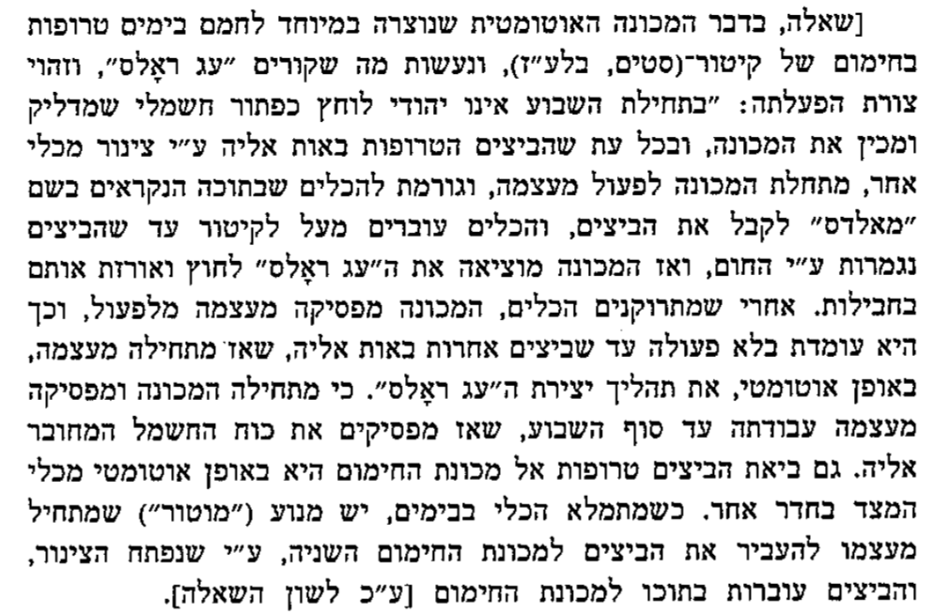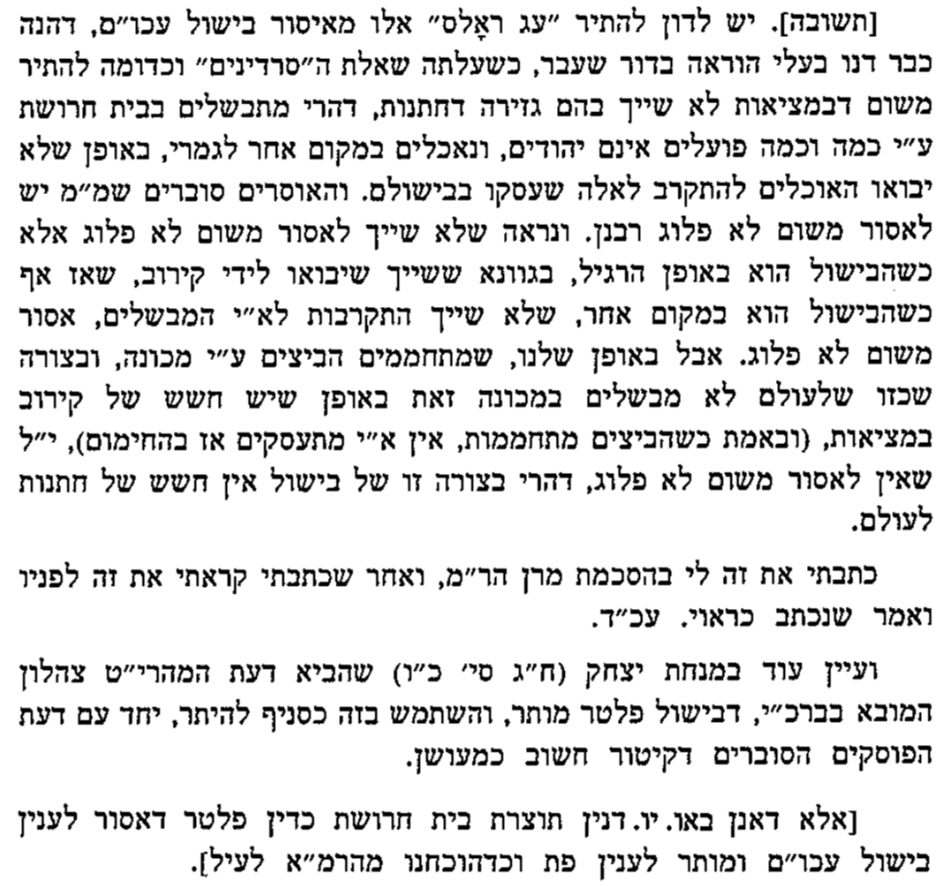

בישול עכו"ם – קיטור דג הטונא

שו"ת יביע אומר חלק ה יורה דעה סימן ט

גינת אגוז עמ' סו

חוברת מסורה כרך א עמ' צד – קונטרס בענין בישול עכו"ם, הרב מנחם גנק (קישור)
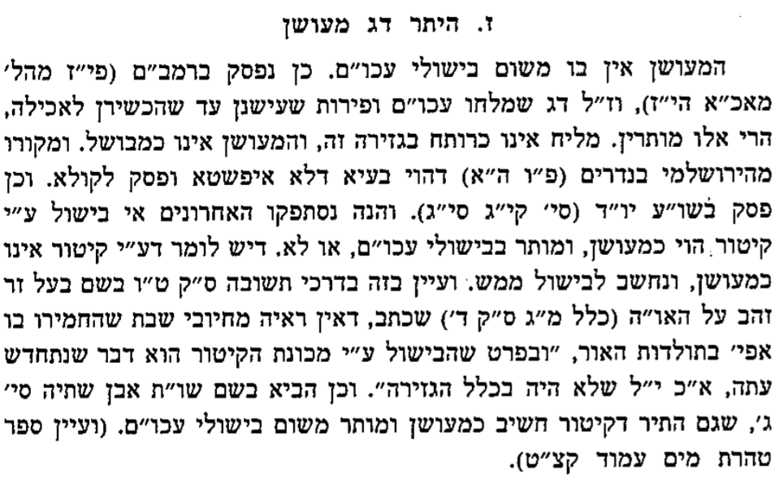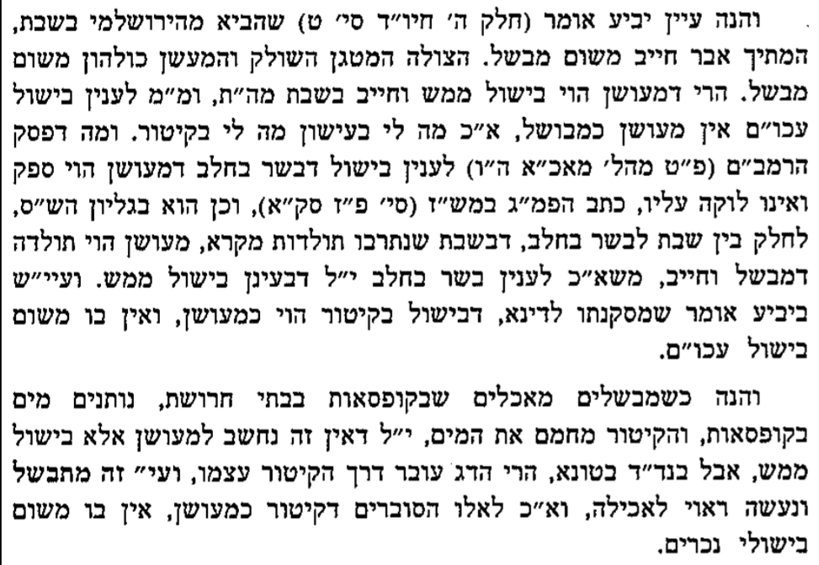

יין נסך וסתם יינם – יין מבושל ומפוסטר

שו"ת אגרות משה יורה דעה חלק ג סימן לא

כ"כ בספרו גן שושנים – חזון נחום סימן לב אות ב
ע"ע בדך הכשרות טבת תשע"ד https://oukosher.org/content/uploads/2013/12/2013.12.pdf https://oukosher.org/blog/consumer-kosher/playing-with-fire https://www.koltorah.org/halachah/bishul-akum-by-rabbi-chaim-jachter
כ"כ בספרו גן שושנים – חזון נחום סימן לב אות ב
כ"כ בספרו גן שושנים – חזון נחום סימן לב אות ב

